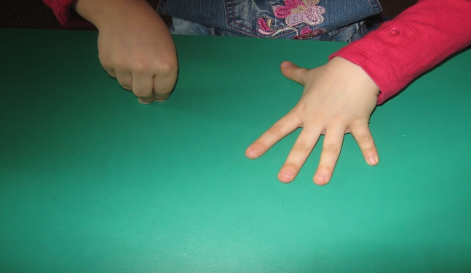
Взаимодействие двух полушарий мозга и
развитие мелкой моторике в пальчиковых играх.

В настоящее время растет число детей с задержкой в развитии речи, а это значит со сниженной активностью левого полушария, которое отвечает за счет, письмо, оперирование словами, знаками и способностью к анализу. У таких детей наблюдается не способность усваивать материал в полном объеме, нарушение чтения, письма, пересказывания. Для решения этих проблем необходима синхронная работа двух полушарий. Без их слаженной работы не происходит полноценного обмена информацией между правым и левым полушариями, каждое из которых постигает внешний мир по-своему. Полный анализ любой информации, построение любого ответа или вывода осуществляется при полном сотрудничестве двух полушарий. В 2001 году мне случайно попали в руки книги: «Обучение детей с учетом психофизиологии», «Коррекция обучения и развития дошкольников», «Коррекция обучения и развития школьников» А.Л.Сиритюк. Я внимательно изучила их содержание и решила начать работать по этой теме. Результаты появились через месяц. Чтобы детям было не скучно, в своей работе я решила использовать такие методы работы, как рассказывание стихов руками и дидактические игры на развитие мелкой моторики. Считаю необходимым отметить, что спустя 15 лет, в моей работе наблюдались только положительные результаты. Это дало мне толчок к изучению и освоению дополнительных материалов. Я изучила, как влияет на интеллект одновременная работа двух полушарий мозга. Для совместной работы обоих полушарий требуется их функциональная связь. Формируется она в период младенчества, во время ползания благодаря постоянным скрестным движениям рук и ног. Используя в работе пальчиковые игры и упражнения, мы оказываем тонизирующее влияние на функциональное состояние мозга и развитие речи детей, вызывая у них эмоциональный подъем и разрядку нервно-психических напряжений (чувствуется расслабление глаз и рук). Представляю вашему вниманию перечень игр используемых мною на занятиях. Прежде чем познакомить детей с этими играми, рекомендую вам самим научиться в них играть.

Пальчиковые игры на синхронное развитие двух полушарий головного мозга.

- С песком или манной крупой:
на столе стоит два подноса с песком или манной крупой ,интересней использовать ящик с прозрачной крышкой и фонариком. Ребенок должен двумя руками одновременно нарисовать: дорожку, лучик, заборчик, червячка и т.д.
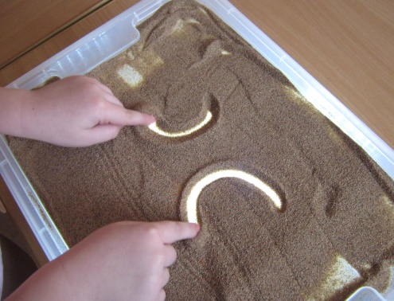 | 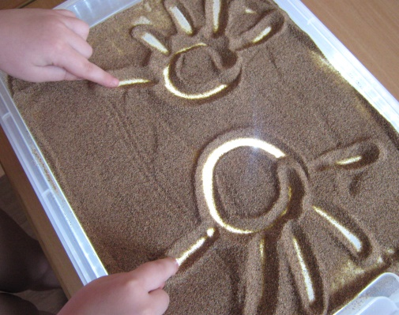

- С клавиатурой:
пальчики обеих рук «бегают» по клавиатуре по заданной команде: по цифрам, по буквам, только вверх, вниз, вправо, влево.
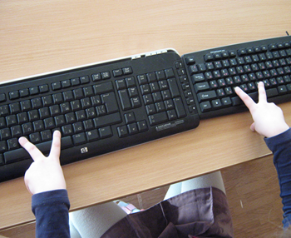

- С пианино «Распевки»:
пальчики обеих рук «бегают» вправо, влево и т.д. Дети поют разные распевки («По дорожке Петя шел и горошинку нашел…..»)

- С пельменницей:
под нее подкладывают лист бумаги с нарисованными цветными ячейками: солнышко, дорожка, цветок и т.д. Пальчики обеих рук «ходят» по ячейкам: « Идем по дорожке к цветочку» Усложняя задачу можно взять две пельменницы и ходить двумя руками одновременно.

- С цветными крышками от бутылок с водой, цветными кружочками:
в них вставляются пальчики обеих рук и «лыжники» начинают двигаться по листам бумаги на которых нарисованы: дорожки в разных направлениях к разным героям, или выкладывать рисунок двумя руками
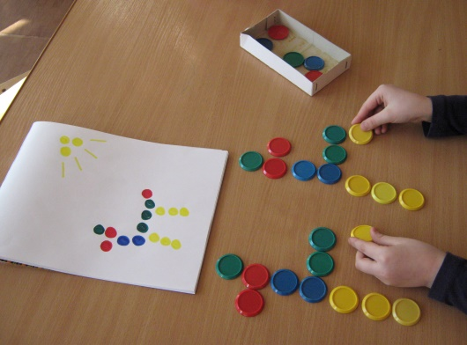

- С карандашом:
на столе два листка бумаги, ребенок должен одновременно нарисовать двумя руками: лучик, дорожку, забор, цифру, букву и т.д.

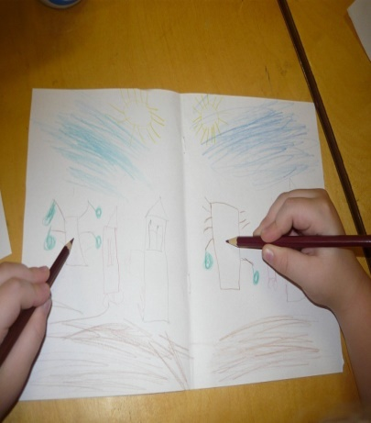 | 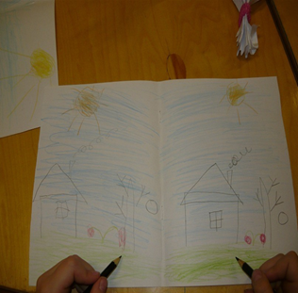

- Со спичками или палочками от коктейля :
двумя руками одновременно перекладывать спички в две кучки, выкладывать из них дорожку, заборчик, колодец и т.д.
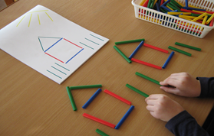

- С крупой(горох, фасоль, макароны):
двумя руками одновременно перекладывать из тарелки крупу в две мисочки, выкладывать из крупы домик, цветочек по нарисованным контурам и т.д.
- А так же можно использовать игры с пуговицами, природным материалом (шишками, желудями, листьями и т.д.), веревочками и т .д.
- Все зависит от фантазии и воображения.
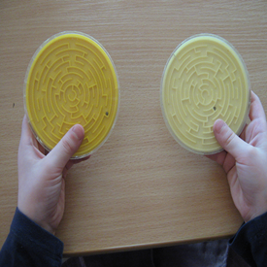 | 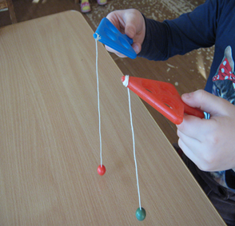
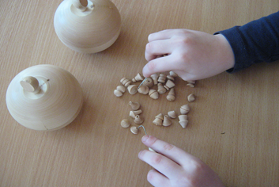 | 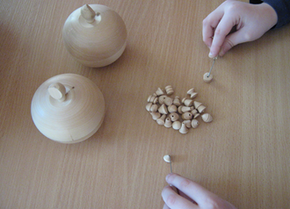

Некоторые игры мы придумали с детьми старшей и подготовительной группы для малышей. Мы их зарисовали и сделали собственными руками.
- С зубной щеткой:
держать в руках две зубные щетки и одновременно выполнять движения на уровне рта по заданным командам: вверх-вниз, вправо-влево, вверх - влево, вниз - вправо и т.д.
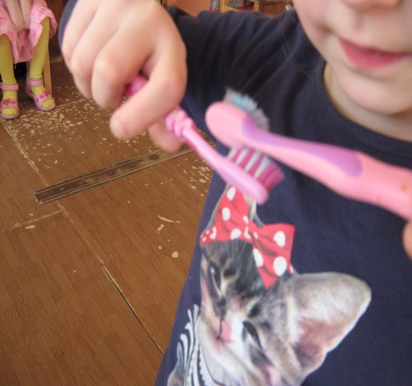

- С решеткой для раковины:
пальчики обоих рук «бегают» по ячейкам решетки по команде: вверх-вниз, вправо-влево, вверх - вправо; по цветным ячейкам(лист с цветными ячейками подложен внизу): только по красным ,только по синим и т.д.
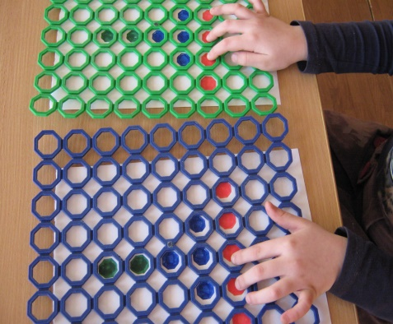 | 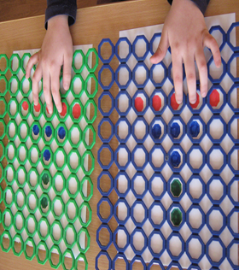

- С пультами для телевизоров:
пальчики обоих рук «бегают» по кнопкам по заданной команде: вверх, вниз, по цифрам, вправо, влево.
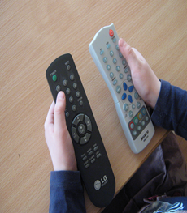 | 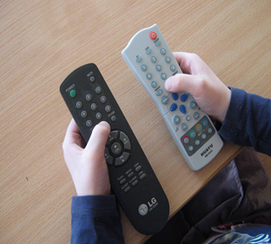

- С прищепками «Крокодильчиками»:
двумя руками одновременно или поочередно выполнять открывающие движения прищепками, насаживать прищепки двумя руками на основу (педагог держит основу)

Самым главным результатом моей работы являются просьбы детей:
«А давайте поиграем в наши игры!».

Воспитатель высшей категории Киселева Л.А.
Выборгский район, ГБДОУ № 64

